Муниципальное бюджетное дошкольное образовательное учреждение
«Центр развития ребенка – Детский сад №7 «Остров сокровищ»
городского округа «город Якутск»

Консультация для родителей:

Развитие навыков самообслуживания,
как средство трудового воспитания
у детей раннего возраста.

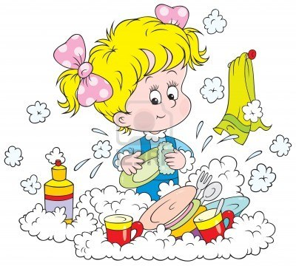

Группа «Вундеркинды»

Ранний возраст является сложным для ребёнка и очень насыщенным.

У маленького человечка появляется стремление к самостоятельности. И если его в этот момент не поддержать, не дать или не закрепить определённые навыки самообслуживания, то впоследствии ребёнок не приобретёт такие качества как трудолюбие и аккуратность, бережное отношение к вещам.
Самообслуживание играет определённую роль в развитии ребёнка. Именно с раннего возраста начинают формироваться такие черты характера, как воля, уверенность в себе, желание добиться успеха, стремление к цели, активность и упорство в её достижении. А происходит это именно с привития навыков самообслуживания.
Самообслуживание – это основа освоения ребёнком культурно-гигиенических навыков: навыков приёма пищи, раздевания и одевания, умывания и мытья рук.
Базовые навыки самообслуживания
Навыки опрятности:
1. При небольшой помощи взрослых пользоваться:
− носовым платком;
− полотенцем;
− горшком;
− расчёской;
− салфеткой.
2. Замечать непорядок в одежде, устранять его при небольшой помощи взрослых.
Навыки приёма пищи:
1. Жевать с закрытым ртом.
2. Пользоваться ложкой (умение держать ложку, набрать в неё еду, поднести ко рту).
3. Пить из чашки, держа её двумя руками.
4. Брать самостоятельно, откусывать кусочки хлеба
Навыки одевания и раздевания:
1. Умение одевать (снимать) различные предметы одежды в определённой последовательности при небольшой помощи взрослых.
2. Застёгивание пуговиц, завязывание поясков, бантов на одежде при небольшой помощи взрослых.

Формирование навыков самообслуживания в ДОУ осуществляется в двух формах:
− индивидуальной (отрабатываются отдельные операции);
− групповой (создаются объективные условия необходимости реализации данного навыка: поведение ребёнка подчиняется общему для всей группы детей правилу; при этом работает механизм подражания).

Методы формирования навыков самообслуживания
 | Цель | Методы
I группа методов | Обеспечить создание у детей практического опыта общественного поведения | − Показ действия.  − Пример взрослого или других детей (деятельность подражания).  − Метод приучения (систематические упражнения).  − Целенаправленное наблюдение (питает детский опыт, исподволь формирует отношение к наблюдаемому и положительно влияет на формирование навыка).  − Метод игры (даёт возможность самостоятельно, свободно использовать полученные знания, навыки в процессе игры с куклой – одеть куклу, умыть и т.д.)
II группа методов | Формирование эмоционального отношения к процессу самообслуживания | − Использование литературных произведений, малых форм фольклорного жанра: песенок, потешек.  − Рассматривание иллюстраций, картин (« Дети моют руки», « Дети обедают» и т.д.).  − Вопросы к детям, побуждающие к решению проблемы («Кукла Катя испачкалась, что делать?»)

Самообслуживание является основным видом труда маленького ребёнка. Приучение детей самим одеваться, умываться, есть формирует у них самостоятельность, меньшую зависимость от взрослого, уверенность в своих силах, желание и умение преодолевать препятствия.

